试卷类型：A
2012届高三全品原创月考试题一 A卷
政治

第Ⅰ卷（选择题 共50分）
一、单项选择题（本题共25小题，每小题2分，共50分。在每个小题给出的四个选项中，只有一项是符合题目要求的。）
1. 【2011·泉州模拟】2011年3月10日，云南盈江县发生5.8级地震。全国人民马上行动起来，救灾物资源源不断地运往灾区。这里的救灾物资（ ）
A．不是商品，因为它没有用于交换
B．不是商品，因为它没有使用价值和价值
C．是商品，因为它是劳动产品又用于交换
D．是商品，因为它能保障灾民的基本生活
2. 【2011·杭州模拟】学生小吴近日在拍拍网上购买了一套2010年广州亚运会吉祥物“祥和如意乐羊羊”毛绒小挂饰，并通过财付通支付了150元。这次网购过程中的货币 （ ）
①执行价值尺度职能
②执行流通手段职能
③只是观念上的货币
④必须是现实的货币
A．①③ B．①④ C．②③ D．②④
3.【2011·安徽卷】假设一年内某国待售商品的价格总额为10000亿元，货币流通速度一年为4次，同期中央银行发行纸币5000亿元。若其他条件不变，此种情况会引起该国商品( )
A．价值量降低 B．价值量提高
C．价格下跌 D．价格上涨
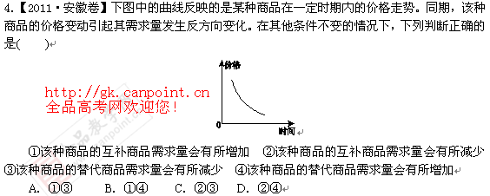
5. 【2011·长沙联考】中国人民银行外汇牌价显示：2011年1月4日，100美元兑换662.15元人民币；2011年3月4日，100美元兑换人民币656.71元。这一变化表明 （ ）
A.人民币汇率跌落，美元贬值 B.人民币汇率升高，美元升值
C.美元汇率升高，人民币贬值 D.美元汇率跌落，人民币升值
6.人有卖骏马者，比三旦立市，人莫知之。往见伯乐，曰：“臣有骏马欲卖之，比三旦立于市，人莫与言。愿子还而视之，臣请献一朝之贾。”伯乐乃还而视之，去而顾之，一旦而马价十倍。这个故事中卖骏马的人利用了消费者的 （ ）
A．从众心理 B．求异心理 C．攀比心理 D．求实心理
7. 【2011·西安模拟】“十一五”期间，我国居民收入水平不断提高，消费结构不断升级。汽车等高档耐用品逐渐“飞入寻常百姓家”；人们的休闲方式也“日趋贵族化”，如出国旅游、健身运动等。我国居民消费结构不断升级的根本原因是 （ ）
A．我国经济的快速发展 B．近年来物价水平的下降
C．居民收入水平的提高 D．国家实行刺激居民消费的政策
8. 【2011·全国课标卷】月饼是中国传统的节日食品。随着生活水平的提高，人们对中秋月饼的消费日益多样，除枣泥、豆沙等传统月饼外，消费者也开始购买海鲜、木瓜、冰激凌等新式月饼。多样化的月饼消费( )
A．取决于月饼消费观念的多样化 B．导致了月饼消费结构升级
C．促进了月饼生产的多样化 D．促进了月饼质量的提高
9.【2011·江苏卷】2010年，江苏省固定资产投资总量较快增长，全年共完成23186.8亿元，其中国有及国有控股企业、外资企业、民间企业投资额所占比例分别是23%、13%和64%。这说明( )
A．国有经济在国民经济中起主导作用
B．生产资料公有制是社会主义的根本经济特征
C．多种所有制经济可以发挥各自优势，共同发展
D．非公有制经济是社会主义经济的重要组成部分
10.【2011·江苏卷】某家庭共有闲置资金10万元，其投资理财方案如下图所示。该家庭理财方案的特点是( )
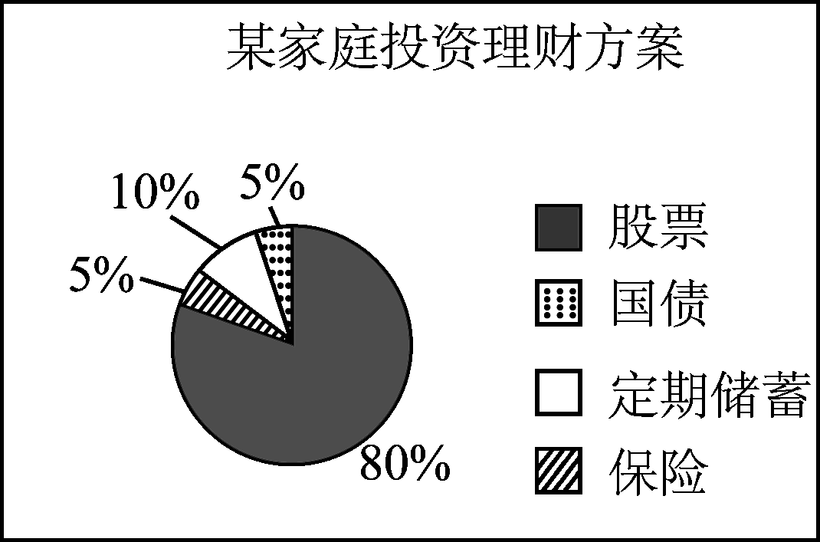
①采用了多种理财方式，资产组合合理 ②偏重于风险资产投资 ③有较强的风险规避意识 ④储蓄和债券投资所占比例偏低
A．①③ B．①④
C．②③ D．②④

经济学中有“刘易斯拐点”之说。简而言之，在“刘易斯拐点”之前，是人求工作，不涨工资也会有源源不绝的劳动力；在“刘易斯拐点”之后，是工作求人，不涨工资就找不到合适的员工。回答11-12题。
11.【2011·泰州模拟】2011年春节刚过，浙江就开始出现“刘易斯拐点”现象，很多浙江民营企业家为招不到农民工而犯愁。对于浙江出现“用工荒”的原因，下列理解正确的有 （ ）
①工资增长缓慢、生活成本不断提高 ②农民工的劳动素质不适应市场需求 ③市场在配置资源中发挥基础性作用 ④农民工树立正确的就业观
A. ①③ B. ②④ C. ③④ D. ①②④
12.【2011·泰州模拟】“刘易斯拐点”对解决目前浙江“用工荒”问题的启示是要 （ ）
A.处理好效率与公平的关系，缩小工资收入差距
B.理顺分配关系，提高劳动报酬在初次分配中的比重
C.发挥市场在资源配置中的基础性作用
D.完善社会保障制度，依法维护劳动者权益
13.【2011·沈阳模拟】中国农业银行在上海证券交易所正式挂牌上市以来，各种业务经营发展迅猛。2011年4月27日发布的今年第一季度报告显示，2011年首季实现净利润340.73亿元。对当前中国农业银行认识正确的是（ ）
①其全部资本被划分为若干等额股份
②具有有限责任制度等优点
③股东的身份是固定不变的
④是以营利为目的的企业法人
A.①③ B.①②④ C.②④ D. ②③④
14. 【2011·沈阳模拟】“劳动工资无保证，劳动超时无报酬，劳动安全无保障”，经常成为劳动争议的焦点。在我国，维护劳动者合法权益的重要依据是 ( )
A．劳动者依法履行义务
B．依法签订劳动合同
C．劳动者树立正确的择业观念
D．提高劳动者的职业技能
15. 【2011·山东卷】“城镇居民人均可支配收入和农民人均纯收入年均增长10%，争取农民收入实现更高增幅”是山东省“十二五”时期经济社会发展的一个重要目标。为实现这一目标，要求( )
①提高经济效率，实现国民经济健康发展 ②提高居民收入在国民收入分配中的比重 ③实行农产品政府定价政策，提高农民收入 ④增加货币发行量，支持农村基础设施建设
A.①② B.①③ C.②④ D.③④
16. 【2011·鹤壁模拟】2011年春天，小陈跳槽到某国有控股公司工作，每月领取一份工资。他还持有本公司的一些股票，年底获得了股息收入。这表明，决定小陈收入的分配方式有 （ ）
①按劳分配 ②按个体劳动成果 ③按技术分配 ④按资本要素分配
A.②③ B. ②④ C. ①③ D. ①④
2011年3月1日国务院召开常务会议，讨论并原则通过《中华人民共和国个人所得税法修正案(草案)》，拟调高个税起征点。回答17-18题。
17. 【2011·天津模拟】上述举措意味着（ ）
A．税收具有无偿性特征 B．国家税收必然减少
C．国家运用行政手段加强宏观调控 D．税收对收入分配具有调节作用
18．【2011·天津模拟】针对新一轮的个税改革，提高起征点的提议受到江浙、广东等沿海经济较发达地区的欢迎，但西部等欠发达地区并不赞同，提高了起征点，它们本来就不多的税收势必减少，财政收入也会减少。在这里，影响财政收入的因素是（ ）
A.经济发展水平 B.国家分配政策
C.企业利润 D.人民生活水平
19. 【2011·宿州模拟】“十一五”期间，全国共计划完成农村公路建设投资9500亿元。2011年中央将继续加大投资力度，投资也将进一步向西北和“少边穷”地区倾斜，其中以车辆购置税安排的投资额将超过300亿元。这说明 （ ）
①我国税收取之于民，用之于民
②税收是国家组织财政收入的最普遍形式
③国家财政支出可以促进经济社会协调发展
④公民自觉纳税是实现社会公平的必要前提
A. ①② B. ①③ C. ②④ D. ③④
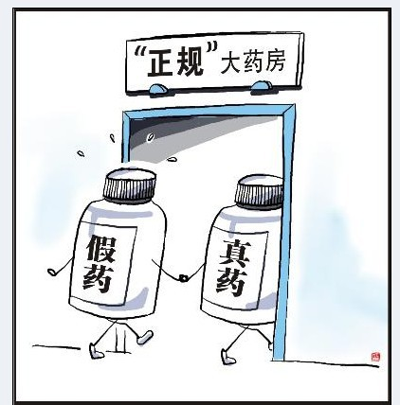
阅读漫画《不是一家人，怎进一家门》，回答20～21题。
20. 【2011·承德模拟】这一现象主要说明市场调节具有 （ ）
A．自发性 B．盲目性 C．滞后性 D．开放性
21.这一现象存在的危害是 （ ）
①破坏正常的市场秩序 ②危害百姓的身体健康 ②损害企业的良好形象 ④增加商家的眼前收入
A．①②③ B．①②④ C．②③④ D．①②③④
22. 【2011·苏州模拟】2011年3月2日，台州市出台第二套住房公积金贷款首付比例不低于60%，贷款利率按同期首套住房公积金贷款利率1.1倍执行的调控政策。这一政策是政府 （ ）
①调整住房供应结构，规范市场秩序 ②运用合理的财政政策促进市场的健康发展
③发挥宏观调控以弥补市场调节的缺陷 ④通过对经济利益的调整来影响和调节经济活动
A. ①③ B. ②③ C. ③④ D. ①②
23. 【2011·成都模拟】某镇政府提出“别墅式新农村”的目标，要求所有村有条件要上，没有条件也要上，积极实现跨越式发展。很多农民对这种“形象工程”抱怨说：盖了楼房，穷得丁当，扛着锄头进洋房，小康让我们遭殃。上述材料中该镇政府的做法( )
①曲解了小康社会的本质 ②符合建设社会主义新农村的要求 ③没有认识到小康社会的建设进程是一种不平衡的发展过程 ④追求速度和效益的统一，符合科学发展观
A．②③ B．③④ C．②④ D．①③
24. 【2011·漳州模拟】一个“雪碧”饲料瓶上印有以下文字：由“雪碧”及“SPRITE”商标持有人可口可乐公司授权上海申美饲料有限公司灌装及在指定区域内销售。下面标的地址是上海闵行经济技术开发区文井路251号。材料体现了
①生产的全球化 ②贸易的全球化 ③科技的全球化 ④资本的全球化
A．①② B.③④ C.①③ D.②③
25. 【2011·江苏卷】为解决原材料价格上涨问题，我国某钢铁集团先后在加拿大、澳大利亚、巴西等国家投资8个铁矿资源项目，争取2015年实现铁矿石的自给自足，并使之成为新的利润增长点。该实例说明，我国扩大海外投资（ ）
①必须坚持独立自主的原则 ②使对外开放上升到一个新层次 ③有利于充分利用国际、国内两个市场 ④因原材料价格上涨面临巨大风险
A.①② B. ①③ C. ②④ D. ③④

第Ⅱ卷（非选择题 共50分）
二、非选择题（共4题，50分）
26.（12分）【2011·漳州模拟】2011年猪肉价格呈不断上涨趋势。人们对此有很多感慨，以下是部分网友针对猪肉价格上涨发表的言论：
网友一：生猪货源不足，猪肉价格上扬。
网友二：饲料价格大幅上涨，猪肉价格“水涨船高”。
网友三：此肉吃不起，另寻它肉去。
网友四：猪肉一劲涨，猪倌扩栏忙。
运用价格有关知识，分析上述网友言论的合理性。

27. （10分）【2011·安徽卷】话题 品牌是国家形象的名片
在现实生活中，提到奔驰轿车，人们会联想到德国制造业的高品质；提到海尔电器，人们会联想到中国商品的高性价比……知名品牌不仅能使企业盈利，而且有利于提升国家形象。这表明企业知名品牌在提升国家形象中具有独特作用。
运用《经济生活》的知识回答，企业应如何打造知名品牌？

28.（14分）【2011·长沙模拟】随着“十一五”规划的顺利完成，我国集中力量办大事的优越性得到了进一步的体现，我国的决策与活动吸引了全世界更多关注的目光。
材料一 2011年中央预算财政支出（单位：亿元）
项 目 | 金 额 | 预算数为上年执行数的 %
教育 | 2963.57 | 116.3%
医疗卫生 | 1727.58 | 116.6%
社会保障与就业 | 4414.34 | 116.6%
住房保障支出 | 1292.66 | 114.8%
文化体育与传媒 | 374.43 | 118.5%
材料二 2010年上海世博会是第一次在发展中国家举办的世博会。对于中国来说，既是百年圆梦、展示实力的过程，也是提升文化软实力、促进经济转型升级的重要契机。
（1）请揭示材料一中蕴含的信息，并请结合图表说明财政在经济社会发展中是怎样发挥作用的。（8分）

（2）根据材料二，说明中国之所以能成功举办世博会的经济原因。（6分）

29. （14分）【2011·南京模拟】阅读下列材料，结合所学知识回答问题。
材料一 “十一五”期间江苏省GDP、城乡居民收入增长情况
 | 2006年 | 2008年 | 2010年
GDP | 14.9% | 12.7% | 12.6%
城镇居民人均可支配收入 | 14.3% | 14.1% | 11.6%
农村居民人均纯收入 | 0.2% | 12.1% | 13.9%

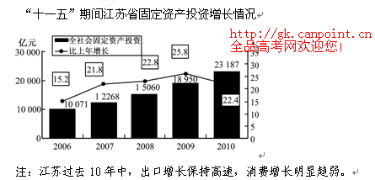
材料二 江苏省委书记罗志军表示，江苏经济已经连续18年保持两位数增长，今后更要把“让每一个江苏人活得幸福和有尊严”作为长期的追求。
(1) 概括材料一所蕴涵的经济信息。（5分）

(2) 联系材料，运用《经济生活》相关知识，谈谈怎样实现“让每一个江苏人活得更加幸福”的追求。（9分）
试卷类型：A
2012届高三全品原创月考试题一
政治
参考答案

1.A 解析：本题考查对商品含义的理解。商品是用于交换的劳动产品，救灾物资是无偿捐助的，而不是进行交换，也就不是商品，故排除C、D项；救灾物资没有价值，但有使用价值，故B项错误；A项作了正确的判断和原因分析，故选A项。
2.D 解析：本题考查对货币职能的理解。本次网购过程中的货币是用来充当商品交换的媒介，而不是用来衡量商品价值的大小，即执行流通手段职能，而不是执行价值尺度职能，故①错误，②正确。执行流通手段职能的货币必须是现实的货币，而不能是观念上的货币，故③错误，④正确。所以选D项。
3. D 解析： 本题考查货币流通规律和纸币发行规律，考查对教材基础知识的识记与运用能力。流通中实际需要的货币量＝商品价格总额/货币流通速度，根据这一规律，该国实际需要的货币量为2500亿元，而实际发行量为5000亿元，根据纸币发行规律，纸币发行量超过流通中实际需要的货币量，会引起通货膨胀，物价上涨，纸币贬值，故答案为D。
4. A 解析： 本题考查价格变动的影响，考查获取材料有效信息、运用相关知识分析问题的能力。价格变动对有特定关系商品需求变动的影响为：某种商品价格变动方向与人们对其互补商品需求量呈反向变动，与人们对其替代品需求量呈同向变动，而曲线反映的信息在于，某种商品随时间推移价格走低，故答案为A。
5.D 解析：本题考查对汇率的理解。从2011年1月4日到2011年3月4日，100美元兑换的人民币越来越少，这意味着人民币升值，美元贬值，也就是人民币汇率升高，美元汇率跌落，故D项正确，其他选项错误。
6.A 解析：本题考查对各种消费心理的辨别理解。卖骏马的人利用伯乐的影响和“还而视之”带动人们对骏马的交换意向，表明卖骏马的人利用了消费者的从众心理，故选A项。
7.A 解析：本题考查影响消费的因素等知识。注意题中的关键字眼“根本原因”。首先，B项观点与现实不符，排除；A、C、D项中的观点都可以促进我国居民消费结构升级，但只有经济发展才是居民消费不断升级的根本原因，故选A项。
8.C 解析：本题考查消费对生产的反作用。从题中可看出，由于人们对中秋月饼消费的日益多样化，月饼的生产呈现出多样化，体现了消费对生产具有反作用，C项观点符合题意；生产决定消费，故A项观点错误；B项强调了“消费结构升级”；D项强调了“月饼质量的提高”，均不符合题意。
9.C 解析：本题考查的知识点是多种所有制经济共同发展。题干主要讲述了在2010年江苏省固定资产投资总量中，多种所有制经济共同发展。据此判断，A、B表述不符合题意，排除；只有C表述符合题意；非公有制经济是社会主义市场经济的重要组成部分，故D表述错误。
10.D 解析：本题考查的知识点是投资理财的选择。从题干中图所示股票投资占总投资的80%可知，②符合题意，③不符合题意；储蓄和国债两项投资占总投资的15%，故④符合题意；图中显示了多种理财方式，但是，资产组合不合理，故①不符合题意。
11. A 解析：由材料在“刘易斯拐点”之后，是工作求人，不涨工资就找不到合适的员工可知浙江用工荒的主要原因是因为工资增长缓慢，这也是市场在人力资源配置中起基础性作用的结果，①③符合题意；②④不符合材料主旨，与题意无关。
12. B 解析：出现“用工荒”的原因是劳动收入在初次分配中比重过低，与收入差距无关，故不选A项，选B项。
13.B 解析：首先，中国农业银行作为上市公司，实行公司制经营，就是以营利为目的、具有有限责任等优点，故②④正确；其次，中国农业银行现在是上市公司，属于股份有限公司，其资本被划分为等额股份，故①正确；再次，上市公司的股票可以自由流通，股东是可以变化的，故③错误。
14.B 解析：依法签订劳动合同，是维护劳动者合法权益的重要依据，故B项正确；其他选项观点虽然都与维护劳动者合法权益有关，但都不能看作是维权的依据，故排除A、C、D项。
15.A 解析：实现城镇居民人均可支配收入和农民人均收入增长，最根本的是大力发展生产力，提高经济效率，①正确；在发展生产提高效率的基础上，提高城镇居民和农民收入在国民收入分配中的比重是最直接的手段和途径，②正确；市场经济条件下，商品的价格由价值决定，并受供求关系的影响。有时，国家为稳定社会秩序，对某种农产品实行保护价政策，但国家调控是宏观的，不可能对所有的农产品都这样做，③说法错误，排除；货币发行量是以流通中所需要的货币量为限度，不能随意发行，排除④。
16.D 解析：本题考查对各种分配方式的理解。国有控股企业具有明显的公有性，那么工资所得就属于按劳分配；持有公司的股票，可知对财产的所有权而参与的分配，属于按生产要素参与分配，故①④正确。②中的分配方式存在于个体经济中，故排除。此题没有涉及技术要素，故排除③。
17.D 解析：本题考查对税收特征、作用等知识的理解。国家调高个税起征点，是调节公民个人收入差距的措施，故D项正确；A项观点偏离题意；调高个税起征点，属于经济手段，而且不一定必然带来国家税收的必然减少，故B、C项错误。
18.B 解析：本题考查影响财政收入的因素等知识。个税调整属于国家对收入分配政策的调整，故B项符合题意；经济发展水平、企业利润和人民生活水平等偏离题意指向，故排除A、C、D项。
19.B 解析：本题考查我国税收、财政等相关知识。我国把公民手中征缴的车辆购置税再用于农村、西北、“少边穷”地区投资，有利于通过促进经济社会协调发展而更好地维护广大人民的利益，这体现出我国税收取之于民和用之于民、体现出财政在促进经济社会发展方面的作用，故①③正确；②④观点都偏离题干指向性，故排除。
20.A 解析：本题考查对市场调节弊端的理解。漫画中反映的销售假药的行为是眼前利益驱动下的违法行为，是典型的市场调节自发性的表现，故选A项。
21.A 解析：销售假药存在的危害，从市场角度来讲，破坏正常的市场秩序；从消费者角度讲，危害消费者的身体健康；从企业自身来讲，损害企业的良好形象。虽然这一行为有助于增加商家的眼前收入，但这不是其危害的表现，与题干要求不符。故选A。
22. C 解析：此题抓住“利率”两字，利率属于货币政策，非财政政策，不选②。利率的调整与住房的供应结构无关，不选①。应选③④，故选C。
23.D 解析：本题利用“形象工程”这一社会现象，考查考生对全面建设小康的理解。根据该镇政府的做法及农民的抱怨可以判断出，该镇政府的做法是错误的，对小康社会的认识存在误区，①③正确，本题选D项。
24.A 解析：本题考查经济全球化的表现。可口可乐公司授权上海申美饲料有限公司灌装及在指定区域内销售,说明了生产的全球化和贸易的全球化，因此①②应选；材料没有指科技和资本，故③④与材料符，排除。
25.C 解析：本题考查的知识点是经济全球化与对外开放。题干材料中并没有讲到该钢铁集团在海外投资中坚持什么原则的问题，故①表述不符合题意；该钢铁集团通过海外投资，充分利用国内外两个市场，解决原材料价格上涨的问题，故③表述符合题意，④表述不符合题意；该钢铁集团通过海外投资，努力使铁矿石自给自足并成为新的经济增长点，这意味着对外开放要上升到一个新层次，故②表述符合题意。
第Ⅱ卷（非选择题 共50分）
二、非选择题（共4题，50分）
26.（1）供求关系影响价格，供不应求时，价格会上涨。网友一的观点就体现了这一观点，由于生猪供应减少，供求关系变化，导致猪肉价格上扬。
（2）价值是价格的基础，价值决定价格；在其他条件不变的情况下，商品的价值量越大，价值越高。网友二的观点就体现了这一点，饲料价格上涨，养猪成本大幅提升，猪肉价值量变大，带动猪肉价格上涨。
（3）价格变动会引起人们对商品需求量的变动，一般来说，当某种商品价格上升时，人们会减少对它的购买。消费者对既定商品的需求，受相关商品价格变动的影响；对可以相互替代的两种商品来说，一种商品价格上升，消费者将减少对该商品的需求量，转而消费另一种商品，导致另一种商品的需求量上升。网友三的观点就体现了这一点，猪肉价格上涨，人们减少对其购买，转而去购买其他肉类产品。
（4）价格影响生产，会引起生产规模的调整。当市场上某种商品价格上涨时，生产者获利增加，会扩大生产规模，增加产量。网友四的观点就体现了这一点，猪肉价格上涨，养猪者利润增加，从而扩栏增加产量。
解析：本题属于材料分析类主观题，主要考查对价格变动的影响因素和价格变动的影响等知识理解和运用。首先，注意设问对知识范围的限定，即价格有关知识；其次，注重分析材料。对于四个网友的观点，抓住其中的关键词，从而找出对应的知识点。
27. 面向市场，生产高质量商品，提供优质服务。提高自主创新能力和科学管理水平，形成竞争优势。诚信经营，树立良好的信誉和企业形象，提高品牌效应。实施“走出去”战略，积极参与国际竞争，扩大品牌国际影响力。
解析：首先，明确设问的主体是企业，要围绕企业分析措施；其次，明确设问指向，即打造企业品牌，而不是企业发展的所有措施；再次，背景材料中提及到了国际和国内知名品牌企业，这既要求从商品的质量、自主创新、信誉和形象等一般性措施分析，还要站在提高国际影响力等角度分析。
28.（1）①图表表明：2011年我国对教育、医疗卫生、社会保障与就业、住房保障、文化体育与传媒的支出与上年相比，有很大提升，说明我国政府更加关注民生。
②财政可以通过加大对社会公共领域的支出，促进资源的合理配置。财政是促进社会公平，改善人民生活的物质保障。财政通过加大对教育的投入，促进教育公平。财政加大对社会保障与就业和医疗卫生的投入，可以健全社会保障体系和基本医疗卫生制度。财政通过加大对住房保障、文化体育与传媒的投入，保障提高人民的生活水平，推动和谐社会建设。
（2）①改革开放解放和发展了生产力，提高了我国的综合国力，为世博会的举办提供了物质基础。②社会主义市场经济具有能够发挥国家集中人力、物力、财力办大事的优势。③经济全球化为我国经济发展提供了广阔的空间，世博会的举办是我国积极参与国际经济竞争与合作的结果。
解析：第（1）问，图表中我国在教育、卫生、住房、文体、社保等方面财政支出的增加，都指向我国的民生问题，说明我国财政更加关注民生。关于财政的作用，一是要结合材料信息调动知识，不能照搬教材要点；二是要将理论表述与材料分析结合起来，对作用进行细化解答。
29.(1) 表表明“十一五”期间，江苏省GDP不断增长，但增幅有所下降。城乡居民收入都呈上升趋势，农村居民增幅超过了城镇居民。表说明GDP的增长是城乡居民收入增长的基础，我省城乡统筹发展。
图表明“十一五”期间我省固定资产投资逐年增长，2010年增幅有所下滑；经济增长主要依靠投资、出口，消费的拉动作用没有充分发挥。表和图共同表明经济发展是GDP和城乡居民收入增长的基础。
(2) ①大力发展生产力，努力促进就业，增加居民收入；②贯彻落实科学发展观，调结构、转方式，统筹城乡，坚持全面协调可持续发展；③加强宏观调控，完善分配制度和社会保障制度，实现社会公平。(如从其他角度回答，言之成理，亦可得分)
解析：第（1）问，一是要对两个图表分别加以分析，然后分析二者的联系；二是对表的分析要注意横向与纵向的结合，对图的分析要注意柱状图和曲线图的结合。第（2）问，一是注意知识范围，即整个经济生活角度；二是要注意让人更加幸福的经济上的体现，如就业安置、收入增加、保障提高、社会公平等；三是注意影响人们幸福的两个重大因素，即经济发展和宏观调控。

